参考：
https://www.cnblogs.com/xuanxufeng/p/6240659.html
https://blog.csdn.net/zoro_lov3/article/details/74550735

在解压代码的根目录下找到一个文件:infer.py。略微修改infer.py,就可以测试我们自己的图片了，请大家根据自己实际情况来进行修改。
im = Image.open('voc-fcn8s/test.jpeg') 这里指的是测试图片路径！
net = caffe.Net('voc-fcn8s/deploy.prototxt', 'voc-fcn8s/fcn8s-heavy-pascal.caffemodel', caffe.TEST) ，这里指的是voc-fcn8s文件下的部署文件和模型。注意，fcn下每一个模型其实都对应于一个文件夹，而每个文件夹下应当放着这个模型的caffemodel文件和prototxt文件！
plt.savefig('test.png') ，这里指的是最终分割的结果应当放置在哪个路径下，大家都知道，语义分割的结果应当是一张图片！
主目录下运行：$ python infer.py
Voc-fcn8s模型测试
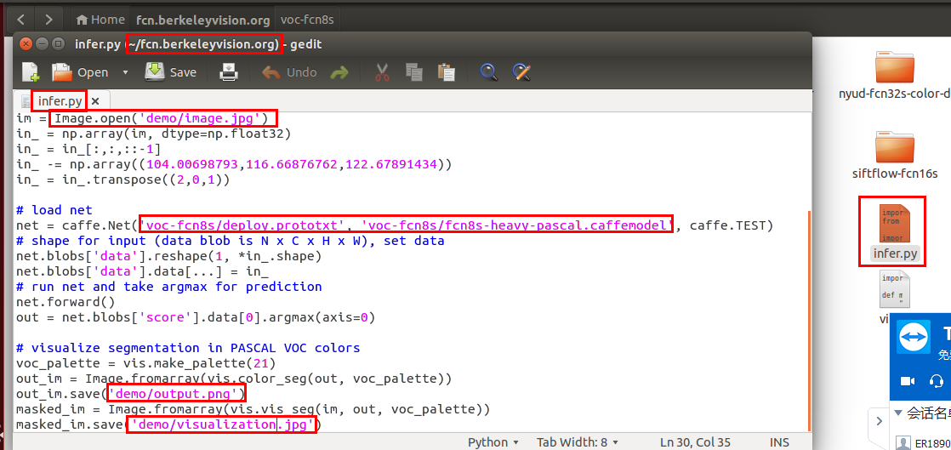
我们可以看一下原始图片和最后生成的图片的区别：
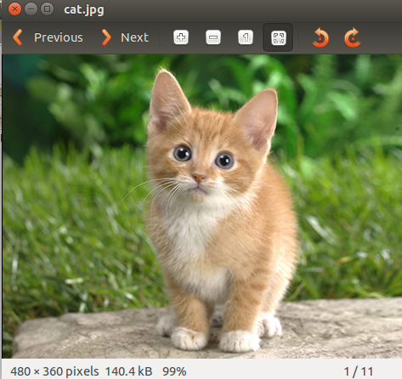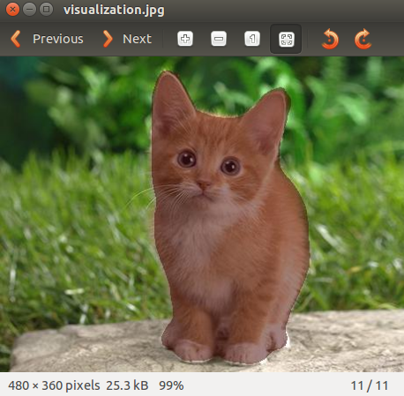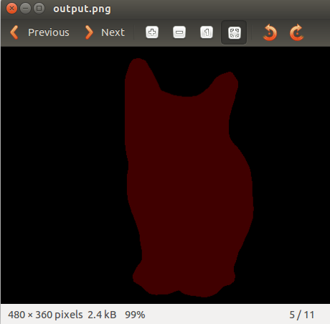

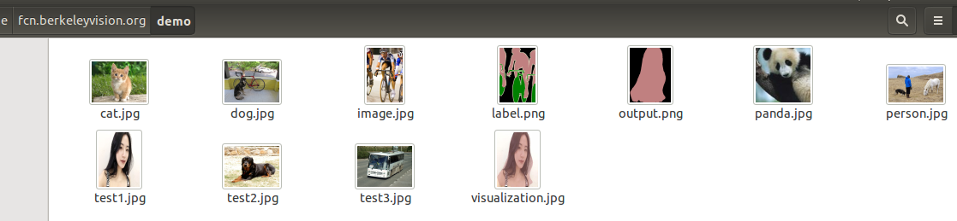
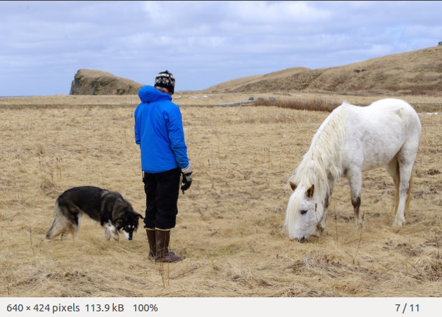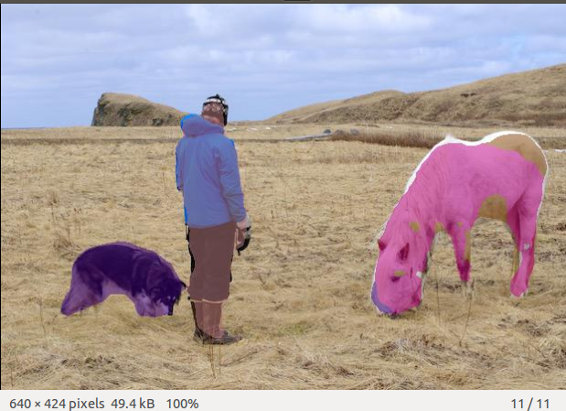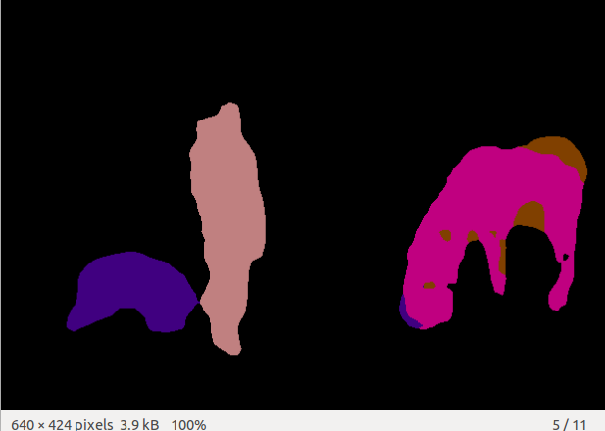

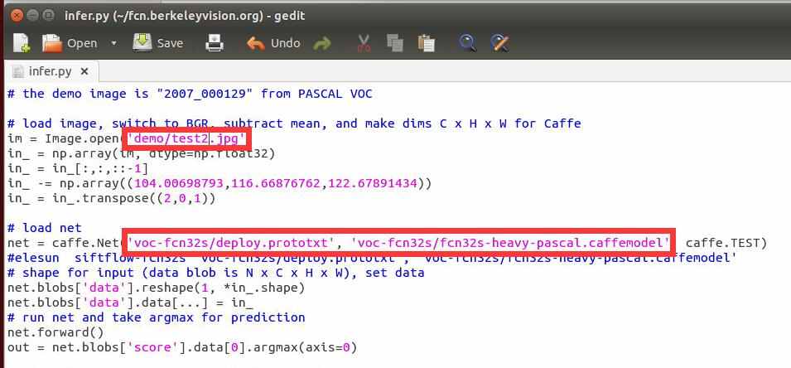
我们下载voc-fcn32s,voc-fcn16s以及voc-fcn8s的caffemodel（根据提供好的caffemodel-url)，fcn-16s和fcn32s都是缺少deploy.prototxt的，我们根据train.prototxt稍加修改即可。注意，这里的caffemode-url其实在各个模型的文件夹下面都已经提供给我们了，请读者细心找一找，看看是不是每一个文件夹下面都有一个caffemode-url的文件？打开里面会有模型的下载地址！
train.prototxt 转 deploy.prototxt
替代
layer {
name: "input"
type: "Input"
top: "data"
input_param {
# These dimensions are purely for sake of example;
# see infer.py for how to reshape the net to the given input size.
shape { dim: 1 dim: 3 dim: 500 dim: 500 }
}
}
删除
layer {
name: "loss"
type: "SoftmaxWithLoss"
bottom: "score"
bottom: "label"
top: "loss"
loss_param {
ignore_label: 255
normalize: false
}
}
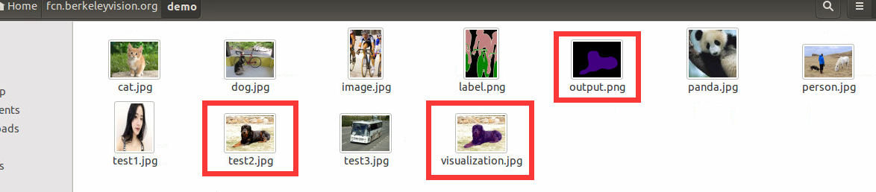

sift模型测试
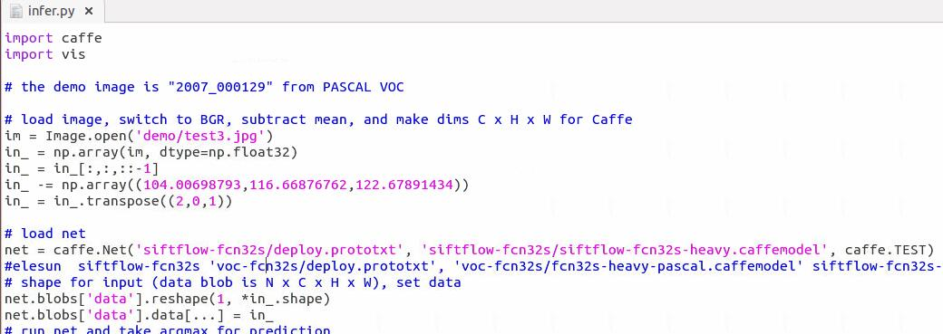
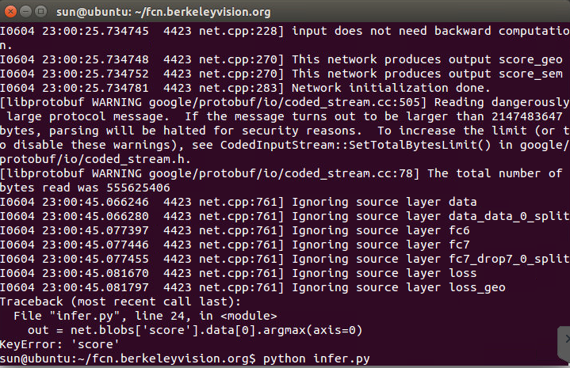

Voc-fcn32s模型测试
